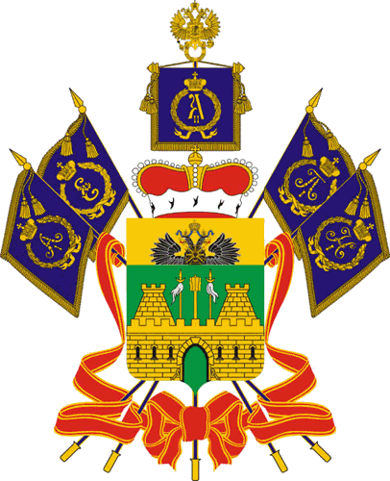
МИНИСТЕРСТВО труда и социального развития
Краснодарского края

П Р И К А З
от 20.10.2020 № 1481
г. Краснодар

О внесении изменений в приказ министерства социального

развития и семейной политики Краснодарского края

от 22 декабря 2014 г. № 1042 «Об утверждении порядка

предоставления социальных услуг поставщиками

социальных услуг в Краснодарском крае»

В целях реализации Федерального закона от 28 декабря 2013 г.№ 442-ФЗ «Об основах социального обслуживания граждан в РоссийскойФедерации», выработки единого подхода к порядку реализации Закона Краснодарского края от 5 ноября 2014 г. № 3051-КЗ «О социальном обслуживании населения на территории Краснодарского края», повышения эффективности деятельности учреждений социального обслуживания Краснодарского краяприказываю:
1. Утвердить изменения вприказ министерства социального развития и семейной политики Краснодарского края от 22 декабря 2014 г.№ 1042 «Об утверждении порядка предоставления социальных услуг поставщиками социальных услуг в Краснодарском крае» согласно приложению к настоящему приказу.
2. Отделу информационно-аналитической и методической работы министерства труда и социального развития Краснодарского края (Гаврилец И.В.):
обеспечить направление настоящего приказа для размещения (опубликования) на официальном сайте администрации Краснодарского края в информационно-телекоммуникационной сети «Интернет» и направление на «Официальный интернет-портал правовой информации» (www.pravo.gov.ru);
обеспечить размещение настоящего приказа на официальном сайте министерства труда и социального развития Краснодарского края (www.sznkuban.ru).
3. Приказ вступает в силу через 10 дней после дня его официального опубликования.

Министр С.П.Гаркуша

